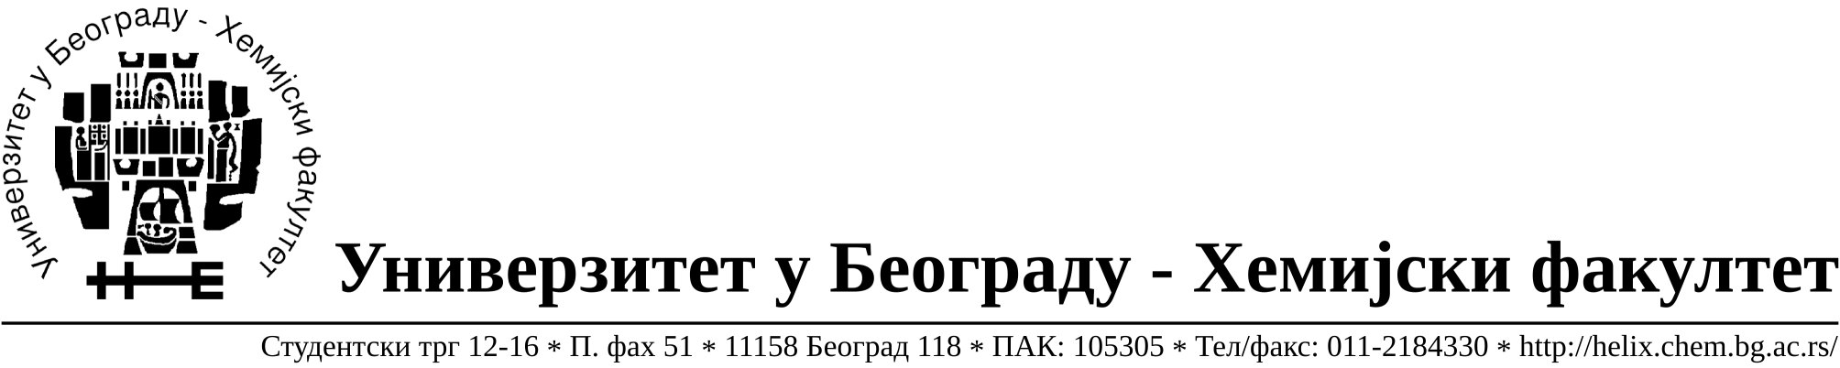

На основу члана 116. Закона о јавним набавкама („Службени гласник РС“, бр. 124 / 12), Универзитет у Београду – Хемијски факултет објављује:

ОБАВЕШТЕЊЕ О ЗАКЉУЧЕНОМ УГОВОРУ

Назив, адреса и „Интернет“ страница наручиоца: Универзитет у Београду – Хемијски факултет, Београд, Студентски трг 12-16, www.chem.bg.ac.rs.
Врста наручиоца: просвета
Опис предмета набавке, назив и ознака из општег речника набавке: добра – материјала за науку (лабораторијски потрошни материјал) формиране по партијама( 136 партија) ЈНМВ 10/13.
Ознака из општег речника набавке:

33141000 – медицински нехемијски потрошни материјали и хематолошки
потрошни материјали, за једнократну употребу;
33790000 – лабораторијски, хигијенски или фармацеутски предмети од стакла;
38437000 – лабораторијске пипете и прибор;

Критеријум за доделу Уговора; економски најповољнија понуђена цена.

Број примљених понуда: укупно за све партије 13.

Датум доношења Одлуке о додели Уговора: 14.10.2013.
Датум закључења Уговора: 24.10.2013.
Основни подаци о добављачима, партије за које је уговорена вредност и укупна уговорена вредност:

Бр | Назив понуђача | Адреса, ПИБ и Матични бр. | Број уговора | Партије | Укупно уговорена вредност без ПДВ-а
1 | Uni-chem d.o.o. | Страхињића Бана 44  Београд, 100052572, 17167677 | 1293/9 | 3,4,15,16,17,28,46,47,67,70,80,81,84,103,131,132,133,134,135 и 136. | 61.563,41 РСД
2 | Kefo d.o.o. | Звечанска 38  Београд, 105046072, 20302216 | 1293/5 | 20,21,23,25,52,55,59,61,66,88,89,97,107,118,119 и 125. | 119.115,00  РСД
3 | Superlab d.o.o. | Милутина Миланковића 25  Нови Београд, 101822498, 17051717 | 1293/1 | 1,11,12,14,18,19,22,32,56,58,60,68,69,71,79,87,90,99,100,101,102,105,106,109,110,116,117,120 и 121. | 143.118,58  РСД
4. | Водич д.о.о. | Душана Вукасовића 29, лок 6  Нови Београд, 100280025 07096038 | 1293/8 | 92 | 4.400,50  РСД
5 | ProMedia d.o.o. | Краља Петра I 114  Кикинда, 100579471, 08704210 | 1293/7 | 34 и 36. | 3.706,50  РСД
6 | DSP Chromatography d.o.o. | Милутина Миланковића 120г Београд, 100135044, 06767567 | 1293/4 | 2 | 48.612,87  РСД
7 | Many agrovet d.o.o. | Рузвелтова 45  Београд, 100041867 06015255 | 1293/6 | 13,24,27,33,35,50,51,53,54,62,63,64,65,72,73,74,85,95,96,98,124 и 126. | 81.154,00  РСД
8 | Cluster d.o.o. | Михајла Пупина 17/3 Земун 104732932 20207532 | 1293/3 | 9,10,31,37,38,39,40,41,42,43,44,45,48,49,57,76,83,86,122,123,127,128,129 и 130. | 43.972,00  РСД
9 | Alfatrade enterprise d.o.o. | Љубе Стојановића 3  Београд, 100246604 07461330 | 1293/2 | 5,6,7,8,104,113,114 и 115. | 17.143,00  РСД

Период важења Уговора: до краја 2013. године.

